Вариант 12

**B1**. Поезд Красноярск-Новосибирск отправляется в 18:17, а прибывает в 6:17 на следующий день (время московское). Сколько часов поезд находится в пути?

**B2.** В сентябре 1 кг клубники стоил 120 рублей. В октябре клубника подорожала на 20%. Сколько рублей стоил 1 кг клубники после подорожания в октябре.

**B3.** На рисунке показано изменение температуры воздуха на протяжении трех суток. По горизонтали указывается дата и время, по вертикали — значение температуры в градусах Цельсия. Определите по рисунку наибольшую температуру воздуха 8 августа. Ответ дайте в градусах Цельсия.

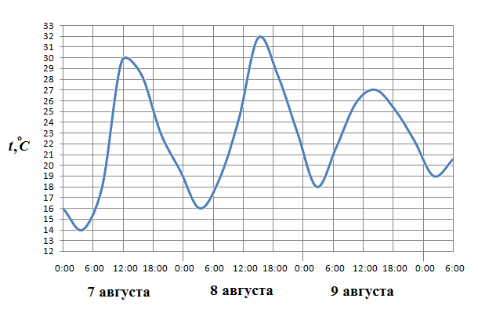

**B4.** В среднем гражданин А. в дневное время расходует 110 кВт\cdotч электроэнергии в месяц, а в ночное время — 170 кВт\cdotч электроэнергии. Раньше у А. в квартире был установлен однотарифный счетчик, и всю электроэнергию он оплачивал по тарифу 2,4 руб. за кВт\cdotч. Год назад А. установил двухтарифный счeтчик, при этом дневной расход электроэнергии оплачивается по тарифу 2,4 руб. за кВт\cdotч, а ночной расход оплачивается по тарифу 0,7 руб. за кВт\cdotч.

В течение 12 месяцев режим потребления и тарифы оплаты электроэнергии не менялись. На сколько больше заплатил бы А. за этот период, если бы не поменялся счетчик? Ответ дайте в рублях.

## B5. Найдите ординату точки пересечения прямых, заданных уравнениями 3х +2у =6  и у = - х

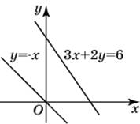

**В6.** На рок-фестивале выступают группы — по одной от каждой из заявленных стран. Порядок выступления определяется жребием. Какова вероятность того, что группа из Швеции будет выступать после группы из России и после группы из Китая? Результат округлите до сотых.

**В7.** Найдите корень уравнения Описание: \frac{x -8}{3x +7}=\frac{x -8}{2x -9}. Если уравнение имеет более одного корня, в ответе запишите больший из корней

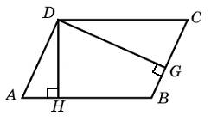

**В8.** Стороны параллелограмма равны 20 и 130. Высота, опущенная на первую сторону, равна 78. Найдите высоту, опущенную на вторую сторону параллелограмма.

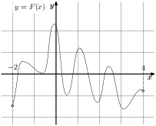**В9.**  На рисунке изображён график функции Описание: y=F(x) — одной из первообразных некоторой функции Описание: f(x), определённой на интервале Описание: (-2;4). Пользуясь рисунком, определите количество решений уравнения Описание: f(x)=0на отрезке Описание: [-1;3].

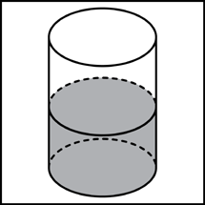**В10.** В цилиндрический сосуд налили Описание: 2000\,\,\textrm{см}^3воды. Уровень жидкости оказался равным 12 см. В воду полностью погрузили деталь. При этом уровень жидкости в сосуде поднялся на 9 см.

Чему равен объем детали? Ответ выразите в Описание: \textrm{см}^3.

**В11**. Найдите значение выражения 6^{3\sqrt{3} +1}\cdot 6^{1 -\sqrt{3}}:6^{ 2\sqrt{3} }.

**В12**. Плос­кий за­мкну­тый кон­тур пло­ща­дью 9beebbe4c7940a070a61326f1458ed95 м02850d6a647bc6cdb7f44baeb1f90089 на­хо­дит­ся в маг­нит­ном поле, ин­дук­ция ко­то­ро­го рав­но­мер­но воз­рас­та­ет. При этом со­глас­но за­ко­ну элек­тро­маг­нит­ной ин­дук­ции Фа­ра­дея в кон­ту­ре по­яв­ля­ет­ся ЭДС ин­дук­ции, зна­че­ние ко­то­рой, вы­ра­жен­ное в воль­тах, опре­де­ля­ет­ся фор­му­лой e278082c95d0049d59a5e74412ea098c, где 7b7f9dbfea05c83784f8b85149852f08 – ост­рый угол между на­прав­ле­ни­ем маг­нит­но­го поля и пер­пен­ди­ку­ля­ром к кон­ту­ру, 99acff1b10115785bae4d2410dcdf50b Тл/с – по­сто­ян­ная, 5dbc98dcc983a70728bd082d1a47546e – пло­щадь за­мкну­то­го кон­ту­ра, на­хо­дя­ще­го­ся в маг­нит­ном поле (в м02850d6a647bc6cdb7f44baeb1f90089). При каком ми­ни­маль­ном угле bccfc7022dfb945174d9bcebad2297bb (в гра­ду­сах) ЭДС ин­дук­ции не будет пре­вы­шать 6edf763703b89d98480ec50f62ab6b47 В?

**В13.** Конус опи­сан около пра­виль­ной че­ты­рех­уголь­ной пи­ра­ми­ды со сто­ро­ной ос­но­ва­ния 4 и вы­со­той 6. Най­ди­те его объем, де­лен­ный на 522359592d78569a9eac16498aa7a087.

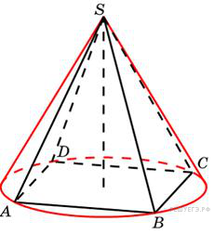

**В14.** Пристани A и B расположены на озере, расстояние между ними равно 390 км. Баржа отправилась с постоянной скоростью из A в B. На следующий день она отправилась обратно со скоростью на 3 км/ч больше прежней, сделав по пути остановку на 9 часов. В результате она затратила на обратный путь столько же времени, сколько на путь из A в B. Найдите скорость баржи на пути из A в B. Ответ дайте в км/ч.

**В15.** Найдите точку минимума функции y=-\frac{x}{x^2+1}.

**С1.** а) Ре­ши­те урав­не­ние 61d731ef3cc43e540bd0b4477835a925.

б) Най­ди­те все корни этого урав­не­ния, при­над­ле­жа­щие от­рез­ку f3951cceadcdf257abcde6a116ae7a4e.

**С2**. Сторона основания правильной треугольной призмы ABCA1 B1 C1 равна 2 , а диагональ боковой грани равна . Найдите угол между плоскостью A1BC и плоскостью основания призмы.

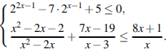**С3.** Ре­ши­те си­сте­му не­ра­венств

**С4.** Медианы АА1, ВВ1,СС1 треугольника ABC пересекаются в точке M. Точки А2, В2 и С2 – середины отрезков MA,MB и MC, соответственно.

а) Докажите, что площадь шестиугольника А1В2С1А2В1С2 вдвое меньше площади треугольника ABC.

б) Найдите сумму квадратов всех сторон этого шестиугольника, если известно, что АВ=4, ВС=7, АС=8.

**С 5.** Найдите все значения  *a* , при каждом из которых функция

*f* (*x*) *x*2  4 | *x*  *a*2 | 8*x* имеет более двух точек экстремума.

**С6**. На доске написано более 27, но менее 45 целых чисел. Среднее арифметическое этих чисел равно – 5 , среднее арифметическое всех положительных из них равно 9, а среднее арифметическое всех отрицательных из них равно – 18.

а) Сколько чисел написано на доске?

б) Каких чисел написано больше: положительных или отрицательных?

в) Какое наибольшее количество положительных чисел может быть среди них?